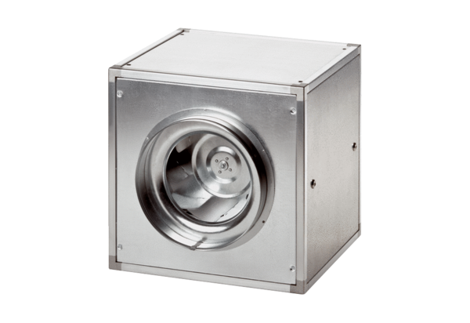Quickbox ESQ 31/4Opakowanie jednostkowe: 1 sztukaAsortyment: C
Numer artykułu: 0080.0028Producent: MAICO

